# Návrh

Projektu softvér na tvorbu e-publikácii

Branislav Bohumel

Roman Brojo

Eduard Princ

Matúš Plch

Contents

Návrh 1

1 Konceptuálna analíza 3

1.1 Entitno relačný diagram 3

1.2 Use case diagram 4

1.3 Stavový diagram 4

1.4 Návrh user interface 5

2 Analíza 7

3 Triedny diagram 8

# 1 Konceptuálna analíza

## C:\Users\Branislav\Skola\TIS\ER-diagram v2.png1.1 Entitno relačný diagram

Na tomto obrázku sa nachádza entitno relačný diagram. Zobrazuje vztahy medzi používateľom, slovníkom, dokumentom a všetkími objektami čo vie používateľ pridať.

## 1.2 Use case diagram

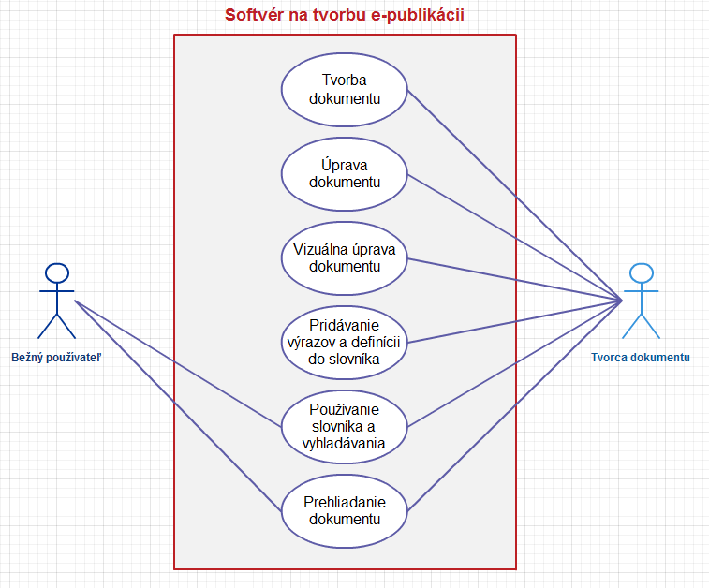Na tomto obrázku sa nachádza use case diagram. Opisuje ktoré akcie smie ktorý používateľ vykonať.

## 1.3 Stavový diagram

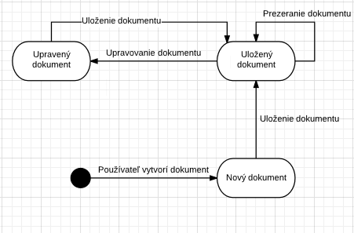Na tomto obrázku sa nachádza stavový diagram. Ten opisuje postupnosť stavov dokumentu.

## 1.4 Návrh user interface

Stránka z pohladu tvorcu dokumentu

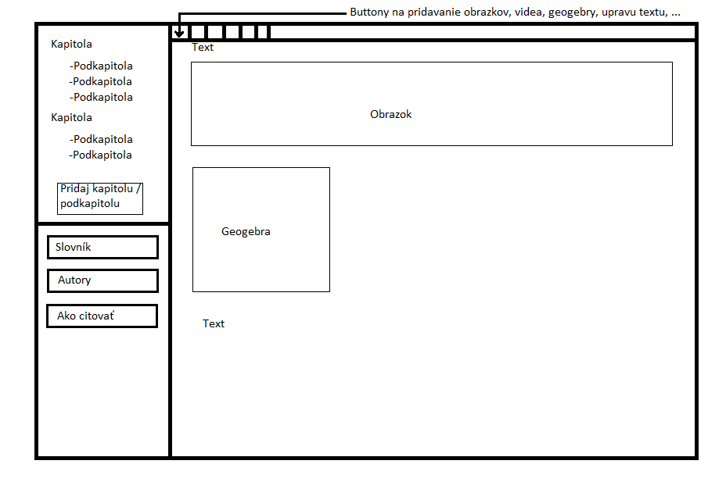

Slovník z pohľadu tvorcu dokumentu 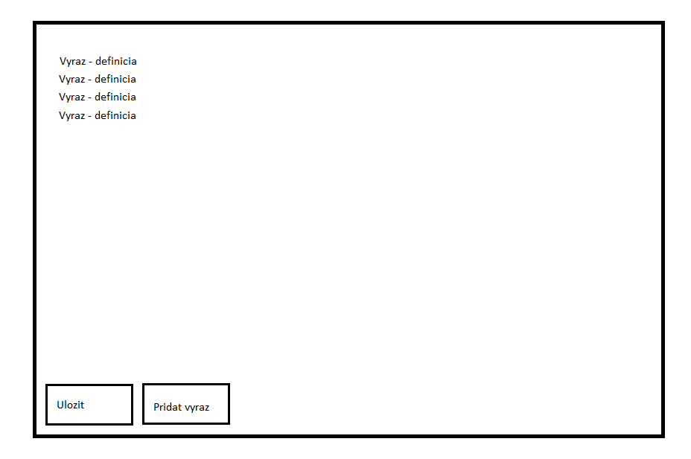

Stránka z pohladu bežného používatela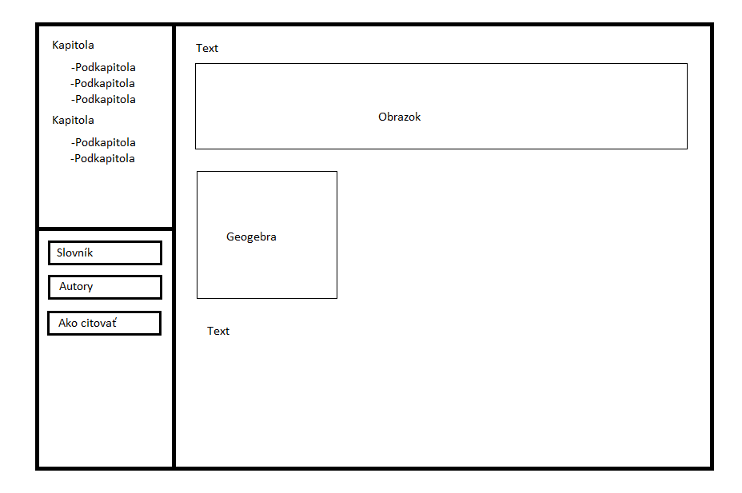

Slovník z pohľadu bežného používatela

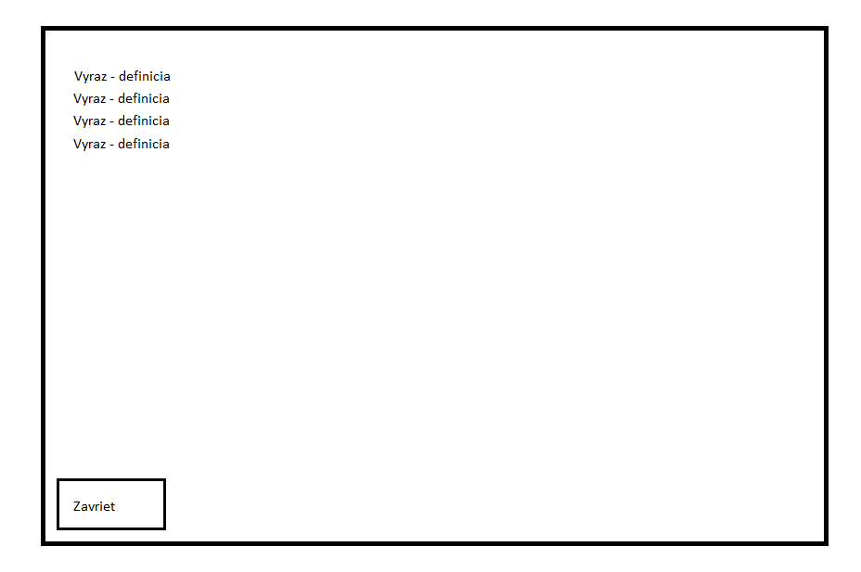

# 2 Analíza

# 3 Triedny diagram

Projekt bude využívať už vytvorené wordpress pluginy, s tím že bude vytvárať ešte jeden vlastný plugin. Tento plugin bude mať len jednu úlohu, vložiť výstup z geogebry alebo hotpotatoes na stránku tak, aby sa zachovala jej interaktivita.